Экономическая игра по финансовой грамотности

«Поговорим о деньгах»

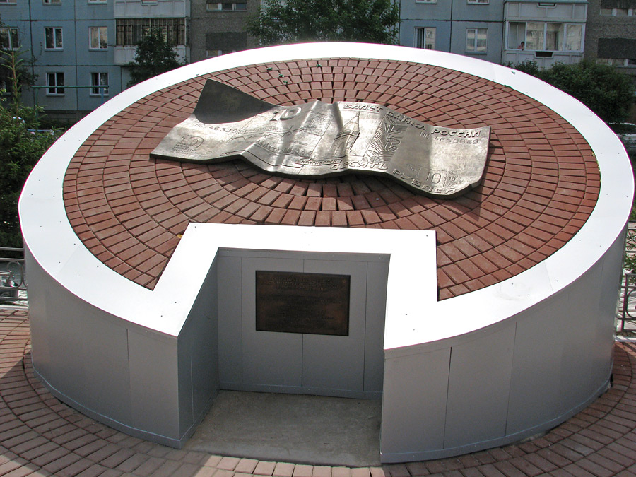
Памятник 10-рублёвой купюре в Красноярске.

Возраст 9 – 10 лет

Экономическая игра: «Поговорим о деньгах»
Разработала: Сахарова Оксана Владимировна
Пояснительная записка:
Экономическая игра по финансовой грамотности «Поговорим о деньгах» для 4 класса на тему «Деньги: что это такое?».
Юные исследователи экономических тайн в игровой форме познакомятся с историей создания денег, их значением в жизни человека. Для повышения уровня финансовой грамотности подобраны задания: блиц – опрос: «Чего нельзя купить за деньги?», тестирование и его анализ: «Умеешь ли ты тратить деньги?».
Практический этап занятия – беседа с элементами исследования защитных признаков подлинности на примере банкноты Банка России номиналом 10 рублей.
Книжная выставка-просмотр «Как стать богатым!», заинтересует всех, кто готов разобраться, как эффективно обращаться с деньгами и понимать их цену.
Занятие проходит на фоне презентации выполненной в приложении Microsoft Office PowerPoint 2007 (25 слайдов, смена слайдов происходит по щелчку мыши).

Образовательная программа: школа грамотного чтения «Слово родного края»
Вид деятельности: литературное краеведение
Возраст обучающихся: 9-10 лет.
Тема занятия: «Деньги: что это такое?»
Форма проведения занятия: Экономическая игра
Цель занятия: формирование экономического кругозора у обучающихся начальных классов и культуры обращения с деньгами, как части общей культуры человека.
Задачи:
- познакомить детей с историей возникновения денег.
- сформировать первичные навыки обращения с деньгами;
- применяя методику тестирования, выявить наличие качеств, определяющих возможность учащихся самостоятельно решать денежные вопросы.
Тип занятия: Урок открытия нового знания.
Продолжительность занятия: 45 минут
Место проведения: библиотека.
Оформление и оборудование:
- Компьютерная презентация «Современный взгляд на деньги» - 25 слайдов.
- Выставка книг «Как стать богатым!»
- Выставка монет и денежных купюр Банка России.
Раздаточный материал:
- Тест: «Умеешь ли ты тратить деньги?» /20 штук/
- Бумажные денежные знаки Банка России достоинством 10 рублей. /20 штук/
- Карандаши или ручки /20 штук/.
Музыкальное сопровождение:
Клип группы АББА песня «Моney, Моney». «Песня кощея».
Видеофрагмент из фильма: «Как печатают банкноты».
План мероприятия:
- Информационный блок «Из истории бумажных денег».
- Как делают российские деньги.
- Практическое задание - исследование 10 - рублевой купюры /способы защиты денег/.
- Блиц – опрос: «Чего нельзя купить за деньги?».
- Тест: «Умеешь ли ты тратить деньги?»
- Просмотр книг «Как стать богатым!»
Ход занятия.
Слайд 1: Информационный блок «Из истории бумажных денег».
/Звучит: клип группы АББА песня «Моney, Моney»./
Слайд 2: Добрый день дорогие друзья! Мы рады видеть вас в гостях у Д Б. Сегодня мы отправимся в экономическую экспедицию, объект исследования – бумажные деньги России.
Вашим проводником по денежным лабиринтам буду я, Сапожникова Мария Васильевна.
Слайд 3: Итак, мы начинаем. Кто и когда придумал деньги – точно никто не знает. Учёные предполагают, что произошло это примерно 7 тыс. лет назад, до их возникновения роль денег играли самые разные предметы: соль, перья, животные, чай, раковины, даже сушеная рыба. Как правило, это был самый ценный, самый необходимый для людей товар.
Слайд 4: Например, первые русские деньги ходили на четырёх ногах, мычали и блеяли, княжеская казна тогда именовалась «скотницей», ну а казначей «скотником». Монет еще не было, и за все расплачивались домашним скотом, даже первые монеты, когда они появились - называли «скот».
Слайд 5: Со временем устаревшие виды денег уступили место более удобным и практичным, и в княжеской скотнице уже хранились не свиньи и коровы, а меха, соль и слитки серебра на обмен.
Слайд 6: Родиной бумажных денег считается Китай, в России первые бумажные деньги (ассигнации) были выпущены в период царствования Екатерины II.
Слайд 7: Первые ассигнации хозяйственная Екатерина приказала изготовить из старых дворцовых скатертей и салфеток, все деньги этого выпуска были одного размера и цвета, и различались только цифрой номинала - 25, 50, 75 и 100 рублей.
Слайд 8: Простота исполнения ассигнаций облегчала их подделку, мошенники научились переделывать 25 рублей в 75. Широкое распространение фальшивок побудило правительство изменить внешний вид ассигнаций и выпустить новые. Эти деньги или «свидетельства из бумаги на получение денег» теперь коллекционная редкость, их сохранилось всего несколько экземпляров.
Слайд 9: Ввод бумажных денег привел к перемене названия кошелька: раньше его именовали «денежником», а позже «бумажником».
Слайд 10: Как делают российские деньги.
/Просмотр видеофрагмент из фильма: «Как печатают банкноты»./
Слайд 11: У Владимира Даля есть загадка, попробуйте её отгадать: «Кто меня сделал – не сказывает, кто меня не знает – принимает, а кто знает – на двор (на порог) не пускает!», (дети) - сказано это о фальшивых деньгах. Фальшивые деньги все еще встречаются в обороте, и очень важно уметь определять подлинность банкнот Банка России. С виду денежные знаки не кажутся чем-то особенным - ну бумага и бумага, не более – но все они надёжно защищены.
Как же определить, находятся перед вами настоящие деньги или нет?
Практическое задание - исследование
/Демонстрация слайдов (12-18) способы защиты денег /.
Слайд 12: Давайте исследуем 10 - рублевую купюру, и рассмотрим уникальные способы защиты денег. Десятирублевая бумажная купюра, в народе – «десятка, «червонец» (показ образца) была выпущена 53 года назад, в Красноярске даже поставили памятник этой банкноте, считая ее частью истории своего города. Дело в том, что на ней изображены виды Красноярска. Памятник представляет собой копию обычной десятки, которую кто-то обронил, да так она и лежит.
Купюру можно потрогать, но нельзя положить в карман - лежащий монумент весит более тонны. Кстати, если будете в Красноярске, обязательно найдите этот памятник и потрите его для обретения финансового благополучия.
/Учащимся раздаются бумажные 10 - рублевые банкноты./
Уважаемые исследователи, возьмите в руки купюру, и рассмотрите её, на лицевой стороне вы увидите мост через реку Енисей и часовню Параскевы Пятницы (памятник XIX века), а на обороте - вид на плотину Красноярской ГЭС.
Слайд 13: Потрите банкноту, вы обязательно услышите характерный хруст. Российские деньги отпечатаны на высококачественной бумаге, её состав держится в секрете, на ощупь она должна быть плотной и гладкой с обеих сторон.
Слайд 14: Самая главная защита денег – водяные знаки, они видны только при рассматривании банкноты на просвет. На каждой купюре присутствует два водяных знака: с одного края вы найдёте фрагмент рисунка часовни, с другого цифровое обозначение номинала. Уважаемые исследователи, найдите цифру (10), и часовню на купюре.
Слайд 15: При наклоне банкноты, слева и справа от изображения часовни возникают многоцветные радужные полосы. Найдите их. Уважаемые исследователи, скажите какой цвет у скрытых радужных полос? /Синий, Зелёный, жёлтый, розовый./
Слайд 16: Найдите на лицевой стороне банкноты текст «Билет Банка России», он имеет увеличенный рельеф, который необходим людям с ослабленным зрением. Уважаемые исследователи, проверьте, воспринимается ли текст на ощупь.
Слайд 17: Каждая денежная купюра имеет свой серийный номер, он напечатан на банкноте дважды: один слева - красной краской; второй справа вверху - темно-зеленой краской. Уважаемые исследователи, найдите и сравните их, номера должны быть одинаковыми.
Слайд 18: В бумагу банкнот внедрена металлизированная защитная нить, которая видна на обороте банкноты в виде, блестящей пунктирной линии. Найдите её. Уважаемые исследователи, внимательно рассмотрите банкноту на просвет, сколько блестящих прямоугольников вы видите. /Нисколько, защитная нить выглядит сплошной полосой./
Слайд 19: Банк России напоминает, что для определения подлинности банкнот необходимо проверить не менее трёх защитных признаков.
Если вы, засомневались в подлинности купюр, сдайте их в банк на экспертизу. Если Вы обнаружили у себя подделку, ни в коем случае не пытайтесь её вручить другому лицу – это расценивается, как попытка сбыта и преследуется по закону. Обратитесь в полицию.
Слайд 20: Блиц – опрос: «Чего нельзя купить за деньги?»
Представьте, что мы попали на ярмарку, где продается все на свете. Но вы замечаете только то, чего нельзя купить, ни за какие деньги. Например, я говорю: «За деньги можно купить кровать», а вы замечаете: «Но не сон». Понятно? Продолжим. (Ведущий читает начало предложений, дети заканчивают фразы, можно хором.)
- За деньги можно купить часы... (но не время).
- За деньги можно купить книгу... (но не мудрость).
- За деньги можно купить телохранителя... (но не друга).
- За деньги можно купить еду... (но не аппетит).
- За деньги можно купить дом... (но не семью).
- За деньги можно купить лекарство... (но нездоровье).
- За деньги можно купить поцелуй... (но нелюбовь).
- За деньги можно купить развлечения... (но не счастье).
- За деньги можно купить икону... (но не веру).
- За деньги можно купить целый континент... (но не Родину).
- За деньги можно купить орден... (но не подвиг, не честь).
- За деньги можно купить клоунов... (но нехорошее настроение).
Чем бы вы ни занимались в будущем, помните, что самые дорогие вещи не имеют цены!
Слайд 21: Кстати, экономисты считают, что бумажные деньги в наши дни устарели, ведь современный человек может практически ежедневно обходиться без наличных денег, их заменяют пластиковые кредитные карточки. Ею можно оплачивать практически все услуги.
Слайд 22: Вы тоже имеете право с помощью родителей открыть банковский счет и пользоваться пластиковой картой для своих потребностей. Психологи говорят, что такая мера помогает научиться ценить деньги и правильно ими распоряжаться. А давайте узнаем, умеете ли вы экономить.
Слайд 23: Тест: «Умеешь ли ты тратить деньги?»
/во время прохождения теста проигрывается «Песня кощея»/.
Заполни тест и узнай, правильно ли ты распоряжаешься деньгами /раздать тесты/.
1. Если в магазине понравилась дорогая вещь, как ты поступишь?
- Займешь денег и обязательно купишь.
- Будешь копить деньги некоторое время, чтобы купить эту вещь.
- Подыщешь что-нибудь менее дорогое.
2. Есть ли у тебя какие-нибудь накопления?
- Да, эти деньги из тех, что дают мне на карманные расходы.
- Есть. Это деньги, подаренные мне на день рождения.
- Нет, у меня не получается копить.
3. Если у тебя поизносилась одежда, что ты предпримешь?
- Это хороший повод попросить родителей купить тебе новую.
- Попробуешь привести в порядок то, что возможно.
- Купишь что-нибудь на распродаже из своих денежных запасов.
4. Пересчитываешь ли ты сдачу в магазине?
- Да, всегда.
- Нет, конечно нет.
- Только если замечу неточность.
5. Считаешь ли ты копейки деньгами?
- Считаю, что копейка рубль бережет.
- Копейки могу даже выбросить.
- Конечно, даже подниму на улице, если попадется.
6. Можешь ли ты дать денег взаймы?
- Да, друзьям, если точно знаю что вернут.
- Нет я сама не беру взаймы и никому не даю.
- Даю всем, кто просит, а потом не всегда могу вспомнить, кто мне сколько должен.
7. Ты уже пробовал (а) подрабатывать?
- Да, и если где-то есть возможность заработать, я стараюсь ее использовать.
- Нет, у меня еще все впереди.
- Да, немного.
Слайд 23/1: Результаты теста:
Итак, вы прошли тест. Подсчитайте результаты. Каких букв у вас больше всего?
Если больше ответов под буквой:
- Деньги утекают у тебя как вода сквозь пальцы. Ты можешь потратить деньги, которые нужны на обед или проезд, на какую нибудь безделушку, а потом жалеть об этом. Научись более ответственно относиться к деньгам. И тогда тебе покажется, что денег у тебя стало намного больше.
Если больше ответов под буквой:
- Ты умеешь копить. А вот тратить… Тебе нужны деньги не затем, что бы на их что нибудь купить, а просто, чтоб они были. Расслабься, деньги ведь не самоцель, а лишь средство к достижению цели, и иногда можно, да просто нужно себя побаловать. Тебе это точно не повредит.
Если больше ответов под буквой:
- Ты очень хорошо дружишь с деньгами. Ты всегда знаешь, чего хочешь, что нужно обязательно купить, а на чем можно и сэкономить. В итоге у тебя хватает денег и на необходимые вещи, и на отдых и развлечения. Так держать!
Слайд 24: Просмотр книг «Как стать богатым!»
Почти все хотят стать богатыми но, увы, не у всех получается. Быть богатым – это наука, и ее надо освоить. Начинать осваивать науку богатства проще всего с книг.
Я подобрала для вас книги, в которых говорится о деньгах и правильном их использовании. Эти книги могут стать хорошим стартом на пути к процветанию, я рекомендую их прочитать всем, кто хочет стать богатым. Ставите ли вы своей целью богатство или просто хотите разобраться, как эффективно обращаться с деньгами, эти книги станут для вас путеводной нитью в мире денег.
Слайд 25: Благодарю всех за активную работу, мне было легко и приятно общаться с вами! До новых встреч в Библиотеке.

Список литературы:
  - Азимов Л.Б., Журавская Е.В. Уроки экономики в школе. Активные формы преподавания: Учебное пособие. – М.: Аспект Пресс, 1995. – 71 с.
  - Березин А. История с деньгами. // Мурзилка. - 1998. - N 5 – С. 10.
  - Клепа изучает деньги. // Клепа. - 1996. - N 34. - С. 6 - 43.
  - Липсиц И.В. Удивительные приключения в стране Экономика: Для детей мл.и сред. Школьного возраста. – М.: Фирма «Нивекс», Триада, 1992. – 336 с.
  - Максимов А., Усова Л. Чудеса в кошельке. - СПб: ИИЦ "Деловая жизнь", 1994. - 88 с.
  - Никишин В.О. Деньги. - М.: РОСМЭН-ПРЕСС, 2013. - 96 с.
  - Семар Г.М. Среди монет. - М.: Просвещение. 1990. - 111 с.
  - Федоренко П., Хайлов Л. История денег. - М.: Малыш, 1995. - 110 с.
  - Я познаю мир: Детская энциклопедия. Клады и сокровища. - М.: Изд-во АСТ, 1998. - 480 с.
  - Я познаю мир: Детская энциклопедия. Коллекции и коллекционеры. - М.: Изд-во АСТ, 1999. - 464 с.
  - Я познаю мир: Детская энциклопедия. Экономика. - М.: АСТ, Олимп, 1998.- 496 с.
  - http://www.proza.ru/2014/04/29/1860 Петр Кошель История денег. Рассказы для детей
Конец.

